Veilder for å opprette bruker og logge inn på VB suite

- Ved førstegangs pålogging – koble deg opp til skolens nettverk «eduroam» Bruk Chrome, safari eller Edge. Se evnt. «system requirements»
- Deretter går du til SimFredrikstad sin nettside. Under «læringsverktøy» finner du lenken inn til Visible Body suite» klikk deg inn her.
- Her vil du først måtte opprette en bruker. Bruk din «hiof e-post» når du registrerer deg.
Dette gjør du ved å klikke på «sign up» Da skal dette bilde vises:

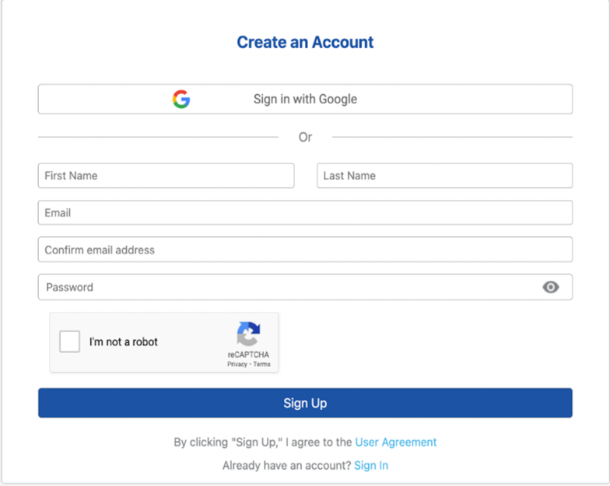

- Etter du har registrert deg kan du logge inn på Visible body suite. Du vil da se bildet nedenfor, hvor du skal klikke på den gule knappen «launch»

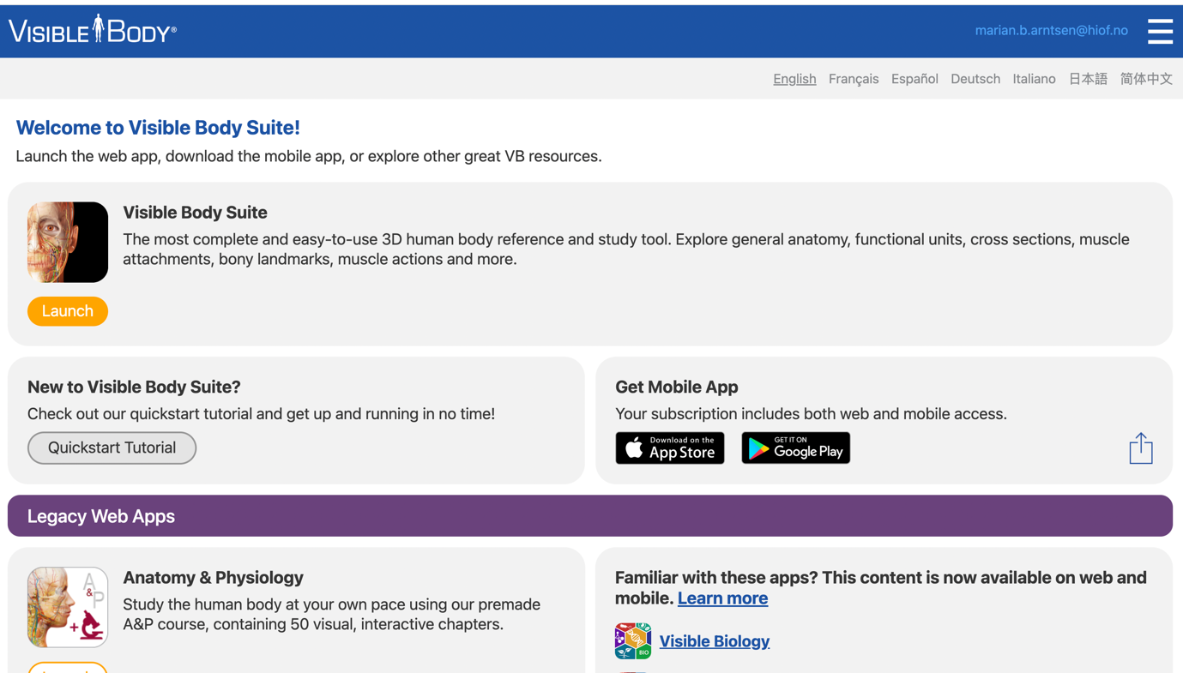

- Om du ønsker å laste ned VB suite som applikasjon på mobilen, følger du punkt 1 og 2 på mobilen. Når du kommer til bildet under punkt 4. klikker du på «appstore» (iphone) eller «google play» (android). Da vil du bli dirigert videre for å kunne laste ned applikasjonen til din mobil.
- Har du spørsmål om VPN les mer HER, eller ta kontakt med It helpdesk på campus.

Anbefaler å søke på Visible body sin youtube kanal for mange nyttige instruksjonsvideoer. Blant annet «getting started»

